**Use-Cases**

* **Регистрација на корисници:**
  + Како нов корисник, сакам да регистрирам профил на веб-страницата користејќи ја мојата е-пошта.
  + Како корисник, сакам да го креирам и ажурирам мојот профил за време на процесот на регистрација со додавање лични информации, детали за контакт.

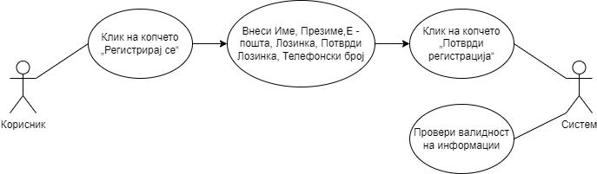

* **Најава на корисникот/занаетчијата:**
  + Како регистриран корисник, сакам безбедно да се најавам на веб-страницата користејќи ги моите податоци за најава.

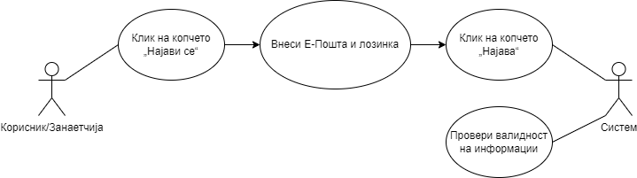

* **Пребарување за експерти (занаетчии):**
  + Како корисник, сакам да барам експерти во одредена професија или област врз основа на локација, експертиза или достапност.

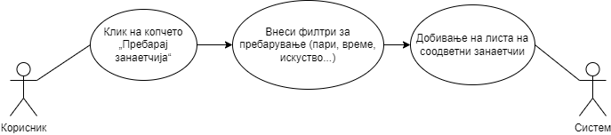

* **Резервирајте термин:**
  + Како корисник, сакам да закажам термин со избран експерт на одреден датум и време од претходната листа.

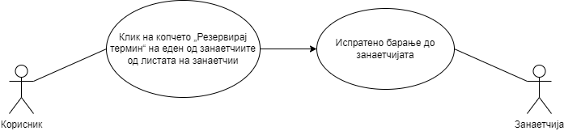

* **Експертска регистрација:**
  + Како експерт, сакам да се регистрирам на веб-страницата и да создадам профил кој ќе ги прикаже моите вештини, квалификации и достапност.

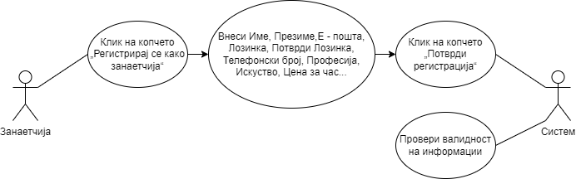

* **Управување Календар:**
  + Како експерт, сакам да управувам со мојата достапност со ажурирање на мојот календар за да ги одрази моите отворени слотови за термини.

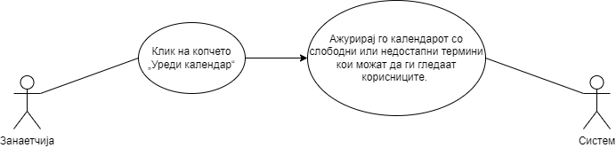

* **Добивање барања за термин:**
  + Како експерт, сакам да примам и да управувам со барања за закажување од корисниците, со можност за прифаќање или одбивање.

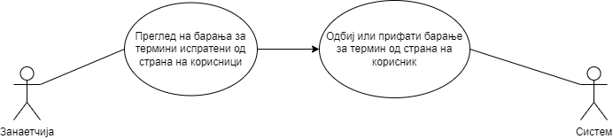

* **Преглед на Историја на состаноци:**
  + Како корисник или експерт, сакам да ја видам мојата историја на состаноци, вклучувајќи ги и минатите и претстојните состаноци.

